附件三
南投縣100年度交通安全議題融入各學科
教學活動教案設計（格式）
收件編號
(由收件學校填寫)

主題名稱 | 清早上學去 |  |  | 教學時間 |  | 160’
學科領域 | 生活課程 |  |  | 教學對象 |  | 二年級
設計理念 | 1. 透過認識社區的交通標誌，體認交通標誌的設置與地理環境的密切關係。  2. 理解社區設置交通標誌的原因與目的，進而能以身作則並影響家人共同遵守，才能快樂出門，平安回家。  3. 運用資訊科技設計教材，取代實體的教具，讓教學活動更流暢，提升學習成效。 |  |  | 教學人數 |  | 9
設計理念 |  |  |  | 設計人 |  | 夏綠茵
教材架構 | 清早上學去  平安上學去  社區走透透  認識社區  交通設施  學習評量  交通標誌  對對碰  交通標誌達人
教學準備 | 數位相機、網際網路、電腦、電子白板
教學目標 | 1-1 以五官知覺探索生活，察覺事物及環境的特性與變化。 | 1-1-1 透過學生上下學的路線，認識交通號誌的功能。  1-1-2 知道如何安全乘坐機車與汽車。  1-1-3 實地觀察並能發現社區各種交通標誌與號誌。  1-1-4 認識並說出社區的交通標誌與號誌的名稱，並知道依照指示行走的目的。  1-1-5 認識警告標誌的意義、功能及和社區的密切關係。
教學目標 | 1-2 透過各種媒材進行探索活動，喚起豐富的想像力，並體驗學習的樂趣。 | 1-2-1 透過網際網路衛星地圖了解社區的地理環境與交通號誌設置的關係。  1-2-2 透過交通安全線上遊戲熟悉交通標誌的名稱與意義，感受學習樂趣。
教學目標 | 1-3 探索生活中的人、事、物，並體會各種網絡之間的互賴與不可分離性。 | 1-3-1 理解交通號誌讓人車能在馬路上有秩序與安全的通行。
教學目標 | 4-1 使用合適的語彙或方式，表達對人、事、物的觀察與意見。 | 1-4-1 能說出交通號誌的設置與地理環境的關係，了解交通標誌因地制宜。
教學目標 | 5-1 相信自己只要能真切的觀察、細心的體會，常可有新奇的發現。 | 5-1-1 能主動發現社區所設置的的各種交通號誌及其不同的設置方式。
教學目標 | 5-5 產生愛護生活環境、尊重他人與關懷生命的情懷。 | 5-5-1 知道路上下學要排隊，上並與同學結伴行走，要靠邊行、不嬉戲，以免發生危險。  5-5-2 體認遵守交通規則才可以快快樂樂出門平平安安回家。
單元目標 | 教學活動 |  | 時間 |  | 教具
1-1-1  5-5-1  1-1-2 | 一. 準備活動  用數位相機將社區的交通設施以及其他告示牌拍照，作為課堂提示之用。  二. 引起動機  (一) 利用電子白板呈現三張同學早上到學校的照片。  (二) 引導學生發現班上同學共有三種不同的上學方式，包括：走路、坐摩托車、坐汽車等。  (三) 詢問同學上學途中有無觀察到路旁的交通設施？  三. 發展活動  (一) 平安上學去  1. 將學生依照上學方式的不同分成三組。  2. 分組發表上學時應注意哪些事項，引導學生說出：  - 與同學結伴行走，要靠邊行、不嬉戲。  - 乘坐機車需戴安全帽，不能超載。  - 乘坐汽車需使用安全帶、坐後排座位。  3. 交通秩序歌  透過這是一首耳熟能詳的歌曲，與前面的討論相呼應。  詢問學生歌詞中提到哪些交通設施？引導學生指出紅綠燈、人行道、斑馬線。  透過圖片讓學生理解紅綠燈、人行道、斑馬線設置的地點與理由。  引導學生思考學校社區為什麼沒有這些設施？社區需要哪些交通設施？  呈現社區交通設施的照片，詢問學生是否知道設置的地點？  = 第一節結束 = |  | 10’  15’  15’ |  | 電子白板  附件1  附件2
1-1-3  5-1-1 | (二) 社區走透透  1. 安排社區探索活動，以健行的方式，觀察三條主幹道。  2. 請學生攜帶水壺、帽子、雨具等，亦可準備數位相機。  3. 讓學生主動觀察，發現交通標誌的設置地點，從周遭的地理環境說出其設置的原因與目的。  4. 分辨非交通號誌的設施。  = 第二、三節結束 = |  | 80’ |  | 數位相機
1-1-4  1-3-1  1-1-5  1-2-1  1-4-1  5-5-2 | (三) 認識社區交通設施  1. 透過電子白板呈現社區所設置的交通標誌。  2. 請學生說出每一個標誌的意義。  3. 請學生思考並能表達遵守交通標誌與平安上放學的關係。  4. 引導學生發現社區大都是三角紅邊的造型。  5. 說明警告標誌的體型與顏色，以及設置的地點與意義，讓學生發表其與社區地理環境的關係。  6. 認識指示標誌與輔助標誌。  7. 利用Google map搜尋到學區的衛星圖，讓學生容易比較出清更社區環境與市區有明顯的差異。  8. 擷取Google map搜尋到學區地圖，運用電子白板的軟體，設計下圖：  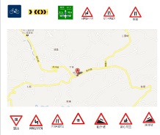  9. 讓學生以分組輪的方式，將置於上下方的交通號誌托放到地圖適當的位置（交通號誌可無線複製）。 |  | 20’  10’ |  | 電子白板  附件4  附件3
1-2-2  1-1-5 | 四. 綜和活動  (一) 交通標誌對對碰  1. 設計對對碰遊戲，選擇標誌與文字相符的圖示按下即會消失，全部消失後即可過關，如下圖：  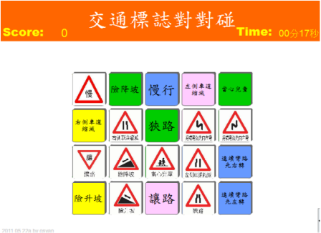  2. 透過電子白板讓學生以分組輪流的方式闖關，遊戲有計分的機制，增加分組挑戰的趣味性。  (二) 交通標誌達人  1. 交通安全入口網線上遊戲－交通標誌達人，如圖示：  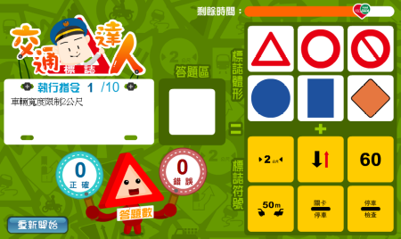  2. 「交通標誌達人」.可作為認識交通號誌進階版的線上遊戲，鼓勵學生利用課餘時間上網闖關，接受挑戰。  = 第四節結束 = |  | 10’ |  | 電子白板
教學評量 | 1. 線上遊戲－交通標誌達人http://168.motc.gov.tw/GIPSite/wSite/Games/traffic_sign/index.html  2. 電腦闖關遊戲－交通標誌對對碰
教學參  考資源 | 1. 交通安全入口網http://168.motc.gov.tw/GIPSite/wSite/mp  2. 交通安全學習手冊教學指引  3. Google map  4. 交通秩序歌

附件1
交通秩序歌（歌詞）
清早上學去 走路守秩序 大家靠邊走 路上別遊戲
人行道 保平安 斑馬線 最安全 通過馬路最危險
紅燈一亮我就停 綠燈一亮可通行
放學快快回家去 平安回家去

附件2
斑馬線：設於道路中段行人穿越眾多的地點。
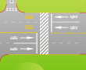

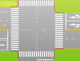
人行道：設於交叉路口紅綠燈、人行道、斑馬線

附件3
指示標誌：用以指示路線、方向、里程、地名及公共設施等，以利車輛駕駛人及行人易於辨識。

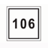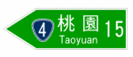
輔助標誌：除警告、禁制、指示等三款標誌外，其他用以便利用路人辨識及促進行車安全所設立之標誌或標牌均屬之。

安全方向導引標誌：用以促使車輛駕駛人減速慢行，並引導行駛安全方向。

附件4
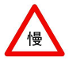
警告標誌：
- 體形－正等邊三角形。
- 顏色－白底、紅邊、黑色圖案。

